寰宇瑞祥-世界輕軌趴趴走
一、教學設計理念說明:
更環保、更節能的大眾交通系統是世界各大城市交通發展趨勢，高雄是以工業發展起家的城市，
其城市碳排放量經常名列 6都之首，而城市交通運輸是城市碳排放量的主要來源之一，在地球暖化、
極端氣候，環境保護已刻不容緩的情形下，輕軌是未來城市交通的必然趨勢。瑞祥國小鄰近高雄輕軌
「籬仔內站」，是社區生活的一部份，希望透過課程的設計與教學，帶領認識世界輕軌系統的現況與
發展，並瞭解高雄輕軌建設、特色及發展現況，期待輕軌能帶動高雄城市發展、振興觀光產業、增添
城市美學，進而翻轉高雄，擺脫工業重鎮的印象，逐漸走向永續的綠色低碳城市。
二、教學活動設計
領域名稱  (統整領域) |  | 三年級 |  |  | 設計者 |  |  | 行政團隊與三年級教學團隊
實施年級 |  | 社會/綜合 |  |  | 總節數 |  |  | 8(依實際授課週次調整節數)
單元名稱 |  | 世界輕軌趴趴走
設計依據
核心素養
總綱核心素養 |  |  |  | 領綱核心素養
C1 道德實踐與公民意識  C3 多元文化與國際理解 |  |  |  | 綜-E-C1關懷生態環境與周遭人事物，體驗服務歷程與樂趣，理解並遵守道德規範，培養公民意識。  社-E-C3了解自我文化，尊重與欣賞多元文化，關心本土及全球議題。
核心素養呼應說明
城市交通運輸是城市碳排放量的主要來源之一，在地球暖化、極端氣候，環境保護已刻不容緩的情形下，輕軌是未來城市交通的必然趨勢。藉由學習活動的設計，讓學生能更了解、能認識、欣賞並說出世界各城市不同的輕軌系統風貌，能透過瞭解輕軌的優勢，明白推動輕軌建設為城市發展帶來的效益。學生能透過瞭解高雄興建輕軌的原因及特色，整理完成輕軌優缺點及提出建議
並提出輕軌結合生活的可實踐方案。藉由上述活動以達到綜-E-C1 與社-E-C3的核心素養。
學習  重點 | 學習表現 |  | 綜3d-II-1  覺察生活中環境的問題，探討並執行對環境友善的行動。  社2a-Ⅱ-1  關注居住地方社會事物與環境的互動、差異與變遷等問題。 |  |  | 學習內容 | 綜Cd-II-1  生活中環境問題的覺察。  綜Cd-II-2  環境友善的行動與分享。  社Ae-Ⅱ-1  人類為了解決生活需求或滿足好奇心，進行科學和技術的研發，從而改變自然環境與人們的生活。
議題  融入 | 所融入之學習重點 |  | ● 環 E4 覺知經濟發展與工業發展對環境的衝擊。  ● 國 E2 發展具國際視野的本土認同。  ● 國 E12 觀察生活中的全球議題，並構思生活行動策略。
教材來源 |  |  | 自編
教學資源 |  |  | 1. 高雄市政府捷運工程局  https://mtbu.kcg.gov.tw/Communicate/LightRail/LR01.html  2. 高雄捷運全球資訊網 https://www.krtc.com.tw/  3. MBA智庫百科(輕軌運輸系統) https://wiki.mbalib.com/zh-tw  4.【TVBS】FOCUS／拒絕塞車怨沖天法國有最佳輕軌運輸 - YouTube  5. 高雄環狀輕軌D動畫【HD】  https://www.youtube.com/watch?v=Pai9NygPLXY  6.【高雄環狀輕軌捷運建設 第二階段】交通環境優化模擬影片  https://www.youtube.com/watch?v=NDB_EkCzr2c  7. 高雄輕軌全新路段通車  8.國立中山大學環境教育課程 主題：高雄綠色運輸  9.奠定高雄百年發展／全國首條輕軌高雄大步向前｜天下雜誌  10.https://reurl.cc/DvXvWe (高雄市新聞局)
學習目標
一、認識各國的輕軌
二、瞭解現代城市發展輕軌系統的目的
三、覺察輕軌與城市永續發展的關係
四、提出輕軌結合生活的可實踐方案
表現任務
學生能認識、欣賞並說出世界各城市不同的輕軌系統風貌。學生能說出推動輕軌建設為城市發展帶來的效益並透過瞭解高雄興建輕軌的原因及特色，整理完成輕軌優缺點及提出建議，最後提出輕軌結合生活的可實踐方案。

教學活動設計
教學活動內容及實施方式 | 時間 | 教學資源 | 評量
活動一 ： 世界的輕軌  【導引問題】1.認識世界各城市的輕軌  2.「輕軌」的樣貌?  一、世界各城市輕軌的欣賞(高雄市新聞局)  https://reurl.cc/DvXvWe  二、透過輕軌系統的設計與演進介紹中，初步認識輕軌  (高雄市政府捷運工程局) https://mtbu.kcg.gov.tw/Communicate/LightRail/LR01.html  三、簡單歸納並發表出觀察到的「輕軌」樣貌?  簡易月台、車輛低底盤、低月台、上下車輕便  安全、身心障礙者上下車無障礙、融入大自然  (綠蔭盎然) 的輕軌、結合市區(走入市區、人群)  景觀的輕軌等  四、完成學習單(一)_ 世界的輕軌  ~~第一~二節結束~~ | 2節 | 網頁資料  網頁資料  學習單(一) | 學習單
活動二 ：輕軌大揭密  【導引問題】1.大眾交通運輸眾多，輕軌系統存在的  必要性  2.城市發展與推動輕軌建設的關係  一、比較輕軌與公車、捷運的異同  1.課前先發下學習單(二)_輕軌大揭密，完成有沒有  『軌』?小記者出動內容，配合分享使用  2.老師與小朋友分享，最常與家人搭乘的大眾交通  運輸系統(輕軌、公車、捷運）是哪種?選擇此項  交通工具的原因? 不選擇其他二種的原因是  什麼?  3.藉由問題引導，比較歸納出輕軌與公車、捷運的  異同?並完成學習單(輕軌、公車、捷運的大PK)  二、發展輕軌有哪些優勢?  (從路權、低汙染、成本低、容量大及與人及環境  的友善觀點論述)  三、推動輕軌建設為城市發展帶來的效益  (節能減碳與環境影響小、興建費用與時程之成本  低、搭乘便利與快捷、城市景觀與發展觀光…)  ~~第三~四節結束~~ | 2節 | 學習單(二)_ | 學習單
活動三 ：高雄輕軌大探索  【導引問題】1.高雄興建輕軌的原因及與其他國家相比  的特色  2.輕軌對高雄成為永續發展城市的意義  一、高雄興建輕軌的原因:  1.希望透過象徵環保、省錢、綠色、慢活等價值的  高雄輕軌，穿梭在市區街道，成為城市亮眼的移  動地標，翻轉高雄形象，建構城市永續發展  藍圖。  2.因為經費關係，除了紅橘線的延伸線外，不再有  任何中高運量捷運計畫。因此將臨港線以及台鐵  地下化後的路廊改建為輕軌，結合2條捷運，形  成一環狀的交通網絡。  二、高雄輕軌與其他國家相比的特色  1.輕軌列車的地板與月台齊平，且月台與車廂間隙  小，方便身障與年長者上下車。  2.可以轉乘、接駁公共自行車系統、公車系統、  高雄捷運、臺鐵、高鐵、輪船，甚至國際航線，  讓交通更為便利。  3.輕軌主要是平面式軌道，成本相對較低、短工  期，搭乘時與外界不完全隔離，能充分享受戶外  風景，感受到與城市的互動。  三、高雄捷運營運現況  1. 【高雄環狀輕軌捷運建設 第一階段】3D動畫  2. 高雄環狀輕軌捷運建設 第二階段】交通環境優化模擬影片  3. 高雄輕軌全新路段通車  四、輕軌對高雄成為永續發展城市的意義  1. 區域發展需要人潮及錢潮，但也帶來車潮，造  成塞車、停車位一位難求的景象，日趨減少的城  市空間，急需提升通行空間的使用效率，而運輸  效率較高的輕軌系統級是最佳選擇。同時輕軌不  使用汽油、安靜、低污染、安全性近乎100%，  可一併改善高雄的空污和凌亂的交通問題。  2.高雄輕軌是全台第一條輕軌，串連起海洋文化及  流行音樂中心、高雄港旅運中心、高雄世界貿易  展覽中心、高雄軟體科學園區、 多功能經貿園  區及駁二文化特區等重要發展區域，是本市近來  全力發展之亞洲新灣區重要交通建設。  3.隨著各階段輕軌的通車，輕軌持續帶動週邊經濟  發展。  五、完成學習單(三)_ 高雄輕軌大探索  1.歸納整理高雄輕軌的特色及優點  2.提出高雄輕軌的缺點及待改進的部分  ~~第五~六節結束~~ | 2節 | Youtube  影片  學習單(三) | 學習單、檢核表
活動四： 我的輕軌探險地圖  【導引問題】1.如何將輕軌與與生活結合協助城市永續  發展  一、設計並分享「輕軌帶我趴趴走」一日行建議行程  方案  二、提出鼓勵多搭乘輕軌的策略或建議  三、完成學習單(四)_ 我的輕軌探險地圖  ~~第七~八節結束~~  (依實際授課週次調整節數) | 2節 | 網路資料  學習單(四) | 學習單

附錄(一)教學重點、學習紀錄與評量方式對照表

單元名稱 | 學習目標 | 表現任務 | 評量方式 | 學習紀錄  /評量工具
世界的輕軌 | 認識各國的輕軌設施 | 能認識、欣賞並說出世界各城市不同的輕軌系統風貌。 | 口頭回答  學習單 | 學習單  /檢核表
輕軌大揭密 | 瞭解現代城市發展輕軌系統的目的 | 能透過瞭解輕軌的優勢，明白推動輕軌建設為城市發展帶來的效益 | 學習單 | 學習單  /檢核表
高雄輕軌大探索 | 覺察輕軌與城市永續發展的關係 | 能透過瞭解高雄興建輕軌的原因及特色，整理完成輕軌優缺點及提出建議 | 學習單 | 學習單  /檢核表
我的輕軌探險地圖 | 如何將輕軌與與生活結合協助城市永續發展 | 提出輕軌結合生活的可實踐方案 | 口頭報告  學習單 | 學習單  /檢核表

國民小學及國民中學學生成績評量準則
第 五 條
國民中小學學生成績評量，應依第三條規定，並視學生身心發展、個別差異、文化差異及核心素養內涵，採取下列適當之多元評量方式：
一、紙筆測驗及表單：依重要知識與概念性目標，及學習興趣、動機與態度等情意目標，採用學習單、習作作業、紙筆測驗、問卷、檢核表、評定量表或其他方式。
二、實作評量：依問題解決、技能、參與實踐及言行表現目標，採書面報告、口頭報告、聽力與口語溝通、實際操作、作品製作、展演、鑑賞、行為觀察或其他方式。
三、檔案評量：依學習目標，指導學生本於目的導向系統性彙整之表單、測驗、表現評量與其他資料及相關紀錄，製成檔案，展現其學習歷程及成果。
特殊教育學生之成績評量方式，由學校依特殊教育法及其相關規定，衡酌學生學習需求及優勢管道，彈性調整之。

附錄(二) 評量標準與評分指引
學習目標 |  | 如何將輕軌與與生活結合協助城市永續發展
學習表現 |  | 提出輕軌結合生活的可實踐方案
評量標準
主  題 | 表現描述 | A  優秀 | B  良好 | C  基礎 | D  不足 | E  落後
 | 表現描述 | 能規劃有創意且  可實踐方案並  且詳細敘述實施  流程 | 能規劃可實踐  方案並詳述實  施流程 | 能概略規劃可  實踐方案及概述  實施流程 | 能嘗試規劃  可行方案及概述  實施流程 | 未達  D級
評  分  指  引 |  | 能用創意的方式擬定實踐方案、兼具可行性並能詳細敘述實施方式 | 能擬定實踐方案並兼具可行性並能詳細敘述實施方式 | 能提出方案並概述實施方式 | 僅能提出方案但未能敘述實施方式 | 未達  D級
評  量  工  具 |  | 口頭報告/學習單
分數  轉換 |  | 95-100 | 90-94 | 85-89 | 80-84 | 79以下
分數轉換：可由授課教師達成共識轉化自訂(級距可調整)。

學習單(一)
世界的輕軌 姓名:
☆輕軌的重大記事
年 代 | 重 大 記 事
西元1881年 | 世界上第一條電力的軌道車在德國Lichterfelde營運，從此路面電車（Streetcar, Tram, Trolley）出現，馬路街道上不再只是馬車和汽車的天下。一時之間遍佈全球，成為各大工業國家的重要都市交通工具，從19世紀蔓延至20世紀。
1920年代之後 | 由於石油開採進步，內燃機普遍發展，路面電車逐漸沒落。
1970年代中期 | 由於汽車造成嚴重壅塞和污染，利用現有路面電車的架空線路網，以「輕軌運輸」（Light Rail Transit, LRT）的新面貌重新復興，並成為一波都市公共運輸新潮流。
西元1975年 | 全球約有300個都市輕軌運輸路網
西元2015年 | 評估全球輕軌運輸路網的數目已超過400多個，是大眾捷運系統的兩倍多。
2017年~2023年 | 1.2017年9月高雄輕軌第一階段通車，營運區間為C1籬仔內站至C14哈瑪  星站，這是高雄第一條、也是台灣第一條輕軌電車，也象徵台灣正式進入  了新時代的交通載具時代。  2.2021年1月高雄環狀輕軌第二階段大南環路段（C32凱旋公園站-C1籬子  內站及C14哈瑪星站-C17鼓山區公所站）正式通車，高雄輕軌服務範圍，  也將由現行14站增為23站，東起高師大和平校區，往西連結至鼓山區公  所，擴大民眾通勤、就學、旅遊的服務需求。  3.尚在施工的美術館、大順路等路段，預計2023年全線通車，也正式宣告  高雄輕軌路線終於成圓。
小朋友在欣賞完老師對世界各城市的輕軌系統的發展及樣貌介紹後，相信你對輕軌已有初步的概念及想法吧!請你動動筆、動動腦完成學習單吧!
Q1:請你寫出，你對哪一個國家的輕軌系統印象最深刻及其原因，至少30字以上喔!

Q2:輕軌樣貌百百款，請你畫出，想到輕軌你腦海中出現的情景吧!(請著色)

學習單(二)
輕軌大揭密 姓名:
◎有沒有『軌』?小記者出動~請和家人討論後，完成下列表格:
最常搭乘的大眾交通運輸系統? (單選) | □輕軌 □公車 □捷運
承上，為什麼選擇此項交通工具?
不選擇(單選)□輕軌 □公車□捷運 的原因
不選擇(單選)□輕軌 □公車□捷運 的原因

◎輕軌、公車、捷運的大PK
提醒:越符合該項目的，給的☆(彩虹筆著色)要最多喔!
項目 | 輕軌 | 公車 | 捷運
載客量大小 | ☆☆☆☆☆ | ☆☆☆☆☆ | ☆☆☆☆☆
空氣汙染程度 | ☆☆☆☆☆ | ☆☆☆☆☆ | ☆☆☆☆☆
準時性 | ☆☆☆☆☆ | ☆☆☆☆☆ | ☆☆☆☆☆
路線普及率 | ☆☆☆☆☆ | ☆☆☆☆☆ | ☆☆☆☆☆
乘車方便性 | ☆☆☆☆☆ | ☆☆☆☆☆ | ☆☆☆☆☆
造價成本 | ☆☆☆☆☆ | ☆☆☆☆☆ | ☆☆☆☆☆
車輛壽命 | ☆☆☆☆☆ | ☆☆☆☆☆ | ☆☆☆☆☆

◎輕軌的小檔案：
在道路、街道上面或旁邊行走的單節至多節的有軌電車，依路權還分成三級。
A 級：擁有自身的路，且與一般道路分離；通常利用高架。
B 級:設有專用道，有路口優先通行權，通常配合號誌先行通過。(高雄輕軌)。
C 級:與一般道路混合行駛。

◎發展輕軌的優勢:請打ˇ
□有專有路權 □環保、低汙染 □低底盤、低月台 □容量大 □乘客車上下車方便
□出入車站便捷 □融入社區及大自然景觀 □舒適、無停車困擾

◎推動輕軌建設為城市發展帶來的效益:請打ˇ
□興建成本低 □施工工期短 □節能減碳重環保 □融入城市零距離
□車體、車站展現城市特色，有利發展觀光

學習單(三)
高雄輕軌大探索 姓名:
高雄捷運小檔案
- 因為經費關係，除了紅橘線的延伸線外，不再有任何中高運量捷運計畫。因此將臨港線以及台鐵地下化後的路廊改建為輕軌，此為一環狀路線，將捷運的十字包覆在中間繞行。
- 低月台、100%低地底盤設計，且為不妨礙市中心景觀而採用的無架空線供電系統，當輕軌抵達候車站時會進行充電，每次進行充電 時間約20秒即可有足夠電力行駛於下個候車站，為亞洲首創。
- 車身造型流線、時尚，由西班牙超跑設計團隊設計，以象徵高雄「水」與「綠」的白色與珍珠綠色，營造出低碳環保、活力海洋首都的氣息，是高雄亮眼的新移動目標。
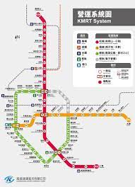 | Q1:高雄輕軌的特色及優點:
 | Q2:高雄輕軌的缺點及待改進的部分:

搭乘輕軌，讓人與城市變得更親密，也更有理由愛上高雄。

學習單(四)
我的輕軌探險地圖 姓名:
- 高雄環狀輕軌 全線共31站，以環境舒適度及城市意象為出發點，設計出獨樹一幟的「特色站」：前鎮之星站、旅運中心站、真愛碼頭站、哈瑪星站。提供居民通勤、旅客觀光的新選擇，更成為都市亮眼的移動地標。輕軌各站：C1籬仔內、C2凱旋瑞田、C3前鎮之星、C4凱旋中華、C5夢時代、C6經貿園區、C7軟體園區、C8高雄展覽館、C9旅運中心、C10光榮碼頭、C11真愛碼頭、C12駁二大義、C13駁二蓬萊、C14哈瑪星、C15壽山公園、C16文武聖殿、C17鼓山區公所、C18鼓山、C19馬卡道、C20臺鐵美術館、C21A內惟藝術中心、C21美術館、C22聯合醫院、C23龍華國小、C24愛河之心、C32凱旋公園、C33衛生局、C34五權國小、C35凱旋武昌、36凱旋二聖、C37輕軌機廠。
途中各站皆提供旅客上下車。周休二日有外地的友人要來高雄旅遊，請各組成員討論
後，設計出輕軌一日行建議行程並分享。
☆輕軌帶我趴趴走~一日行建議行程
編號站名 | 建議景點、美食或活動 | 推薦理由 | 推薦人姓名
☆其他組的行程中，讓我覺得最吸引的內容是什麼?為什麼?
編號站名 | 最吸引的景點、美食或活動內容 | 喜歡的理由
☆為鼓勵市民多多搭乘「輕軌」，達成高雄綠色運輸的目標，請你動動腦，
幫市長想想策略吧!
我建議:

寰宇瑞祥-主題1：Name-讓名字不只是名字
一、設計理念

本教案以不同主題呈現，除了延伸課本的內容，讓學生得以精熟和應用，增加學生開口說英語的機會、亦符合課綱中英語文的理念和核心素養的精神。此外，課程設計也結合了國際教育的理念，讓學生了解本土、開拓視野，並適度加入跨領域的實作，豐富所學的內容，更重要的是融入繪本閱讀，不但能落實校訂課程，更能培養學子愛上閱讀，培養終身探索知識的熱情和習慣。

此課程設計讓學生用訪問的方式增強英語溝通能力；也讓學生嘗試跨領域設計自己的名片；此外也讓學生更了解本土縣市名和地名以及世界各地的著名地標和所代表的國家，讓學生了解名字不只是名字，名字背後所代表的文化內涵是才是最珍貴的部份。

二、教學設計
實施年級 |  | 三年級 |  |  | 設計者 | 行政團隊與三年級教學團隊
跨領域/科目 |  | 英語 |  |  | 總節數 | 5
總綱核心素養：
B1符號運用與溝通表達
C3 多元文化與國際理解
學習  重點 | 學習  表現 |  | 2-Ⅱ-6能以正確的發音及適切的語調說出簡易句型的句子。  3-Ⅱ-3能看懂課堂中所學的句子。  1-Ⅱ-6能使用視覺元素與想像力，豐富創作主題。(藝術)
學習  重點 | 學習  內容 |  | Ab-Ⅱ-4所學的字母拼讀規則（含看字讀音、聽音拼字）。  B-Ⅱ-1第二學習階段所學字詞及句型的生活溝通。  E-Ⅱ-3點線面創作體驗、平面與立體創作、聯想創作。(藝術)
學習目標
1.能運用所學句型，進行簡易的對話。
2.能設計自己的特色名片卡(namecard)。
3.能透過引導回答並預測英語繪本”Chrysanthemum”故事的發展，並學習閱讀理解策略。
融入之議題 |  |  | 實質內涵 | 閱E13願意廣泛接觸不同類型及不同學科主題的文本。  國E1了解我國與世界其他國家的文化特質。
 |  |  | 所融入之單元
學習資源 |  |  | 網路影片、電腦、教具、美術用具、英語繪本

學習單元活動設計
學習活動流程 | 時間 | 備註
【第一節：溝通式口語活動-訪問別人】  1.Warm up  -暖身活動(引起動機、帶入情境)  (1)教師先播放一首歌曲”What’s your name?”(1:20)  (短片來源:https://www.youtube.com/watch?v=twz_tWU6_mM)  -藉由英語歌曲引起學生的注意與動機。  -藉由英語歌曲帶入情境，讓學生知道如何說自己的名字和如何問別人的名字。  2. Presentation  (1) 教師簡單提問影片內容  - It’s a simple video for practicing saying your name. Let’s practice saying, "What's your name?" and "My name is ....". What's the name of the lost dog in the video?  (2)教師發給學生如下的任務卡，請學生先畫上「自畫像」。  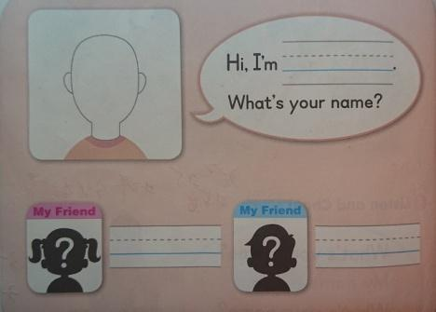  3. Practice  (1)自畫像完成之後，請學生起身去詢問兩位同學(一男一女)的英文名字，並將對方的名字寫在任務卡上面。完成後請小組長檢查，之後教師抽幾位同學(或自願者)上台報告。  (2)延伸活動: 請各組學生把每個人的名牌依照字母順序排列，此活動亦可複習英文字母的順序。  4. Wrap up  教師複習今日所學之句型與發音。  【第二節：Design your nameplate名片卡製作】  1.Warm up  (1)教師以句型” My name is _____. / I am _______. What’s your name?”和學生互動與對話。  2.Presentation  (1)姓名的文化：中西方姓名呈現方式是有差異性的。教師舉例名人的姓名請學生猜猜他們是誰? 例如：Ludwig van Beethoven、Helen Adams Keller、Albert Einstein、 Barack Obama 。教師解釋英文姓名呈現方式為first name+last name，部分外國人的名字和姓氏中間有middle name, 例如：Donald Fauntleroy Duck。  (2)融入藝術(Pattern recognition)-設計自己的名片  教師請同學觀看幾個名字的設計如下圖:  (3)教師和學生討論構圖和配色  3.Practice  (1)教師發給每個學生一張小紙卡，讓學生設計自己的名片(名卡)。  (2)在學生製作過程中，教師須四處巡視學生是否有需要協助的地方。  4.Wrap up  請學生們票選最喜歡的名片卡，統計出得票數最高的名片卡，之後教師翻拍用ppt投影，師生共同討論與欣賞。  【第三節：認識本土-臺灣的縣市和地名】  1.Warm up  教師展示臺灣的觀光地圖，先問問學生認識哪幾個縣市或地名?  2.Presentation  (1)教師說明名字的定義，有人名、地名、國名，可配合圖片說明。  - Name is the word that a person, thing, or place is known by  -What’s this place? What do you see? What’s his/her name?  (2)教師可先引導學生認識台灣的縣市名，再看看觀光地圖的知名景點，還可以進一步的認識地名。  3.Practice  (1)各組發下一個大表格，請學生參考地圖，共同討論並協力完成臺灣各縣市和觀光景點的搭配，中英文皆可。  (2)教師必須到各組巡視並提供協助。  4.Wrap up  (1)請各組發表成果，做得最完整的可以得到獎勵。  (2)教師補充說明，臺灣有很美麗的風景區等著大家去探索。  【第四節：認識國際-著名地標和國名】  1.Warm up  教師展示Landmarks 世界著名地標，引起學生的學習動機，先問問學生認識哪幾個地標?  2.Presentation  (1)教師說明名字，有人名、地名、國名，這一單元已經介紹過人名和地名，這一節課將要帶領大家認識國名以及世界知名的地標。  (2)教師可先引導學生認識那些地標，這些地標來自於哪一個國家。  (3)再搭配世界地圖，讓學生了解這些地標是屬於哪些國家。  3.Practice  (1)各組發下一個大表格，請學生參考世界地圖，共同討論並協力完成各地標和國家的搭配，中英文皆可。  (2)教師必須到各組巡視並提供協助。  4.Wrap up  (1)請各組發表成果，做得最完整的可以得到獎勵。  (2)教師補充說明，因為世界的多元才能如此美麗。  【第五節：繪本閱讀Chrysanthemum】  1.Warm up  (1)教師先讓學生看看書名，猜猜看這本會是有關什麼主題的書?  (2)教師播放導讀影片  https://www.youtube.com/watch?v=X_9VoeV3P5I(9:19)  2.Presentation  (1)教師以閃示卡揭示本故事中的角色名字，請分組的學生大略地預測故事可能的大綱並寫在小白板上，教師選一至二組分享。  (2)教師發下書或利用簡報檔，讓同學利用幾分鐘時間快速閱讀，看自己所預測的是不是與繪本相符。(教師利用簡報檔進行繪本教學)  3.Practice:  (1)每一組的學生，協力合作完成繪本的大綱(學習單)。  (2)教師選定一至二組，分享該組的大綱。表達最完整的組別，給予獎勵。  《Story Sequence of “Chrysanthemum》  4.Wrap up:  (1)總結繪本的內容。  (2)教師利用繪本內容導入尊重與零霸凌的議題，帶領同學思考人權的意義，亦即不論其種族、文化、外觀、宗教信仰、性別等都應當享有同等尊重與權利。 | 5  15  15  5  5  15  15  5  5  10  20  5  5  10  20  5  5  10  20  5 | 網路資源  任務卡  名片卡  圖卡  地圖  圖卡、地圖  學習單  英語繪本  圖卡、地圖  學習單  英語繪本
  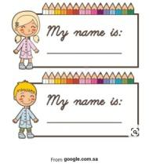 |  | 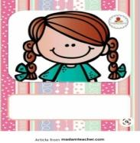 | 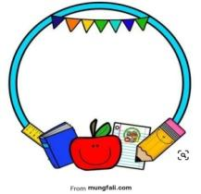
  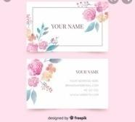 | 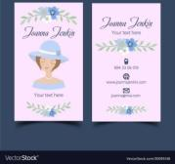 |  | 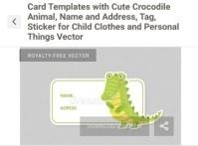
  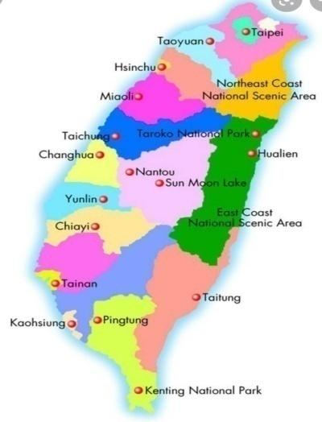 | 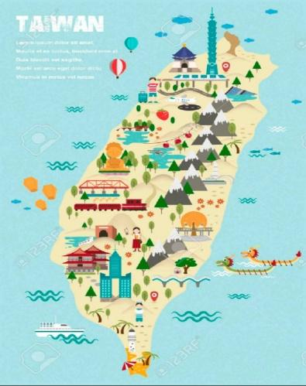
  圖片來源https://www.pinterest.com/pin/539376492847820125/ | 圖片來源https://www.pinterest.com/pin/514958538645280580/
  Taipei | Taoyuan | Nantou | Chiayi | Tainan | Pingtung
  Taipei 101 | Taoyuan International Airport | Sun-Moon Lake | Alishan | Anping Old Fort | Kenting
  Chiang Kai-shek Memorial Hall
  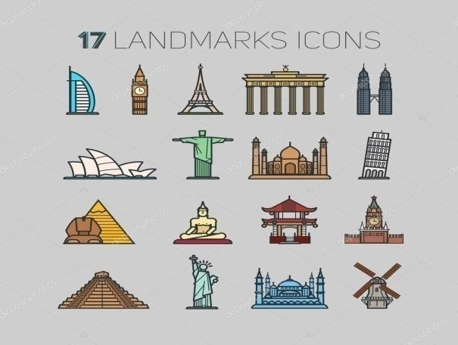
  https://cn.depositphotos.com/78394846
  /stock-illustration-set-of-world-landmark-icons.html
  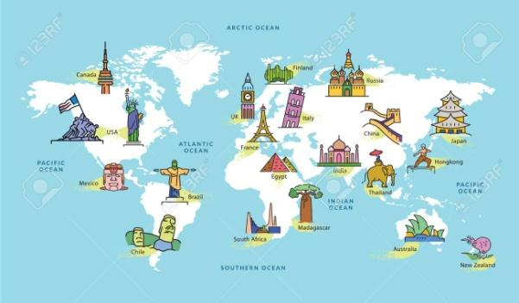
  https://www.123rf.com/photo_87063597_stock-vector-world-map
  -with-icons-of-landmark-in-famous-contries-vector-illustration.html
  France | Italy | The UK | The USA | Australia | India
  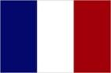 | 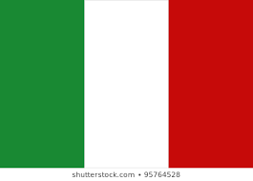 |  |  |  | 
  La Tour Eiffel | Leaning Tower of Pisa | Big Ben | Statue of Liberty | Sydney Opera House | Taj Mahal
  In the beginning of the story
  In the middle of the sory
  At the end of the story
附錄(一)教學重點、學習紀錄與評量方式對照表
單元名稱 | 學習目標 | 表現任務 | 評量方式 | 學習紀錄/評量工具
第一節：溝通式口語活動-訪問別人 | 著重語言的溝通與使用 | 能勇於開口介紹自己並詢問別人的姓名 | 口語報告、學習單 | 學習單、檢核表
第二節：名片卡的製作 | 能觀摩優良名片設計並設計自己的名片卡 | 能設計自己具有特色的個人名片卡 | 名片卡 | 檢核表
第三節：認識本土-臺灣的縣市和地名 | 能認識臺灣的縣市和地名 | 能共同合作完成小組學習單 | 學習單 | 學習單
第四節：認識國際-著名地標和國名 | 認識國際著名地標和國名 | 能共同合作完成小組學習單 | 學習單 | 學習單
第五節：繪本閱讀Chrysanthemum | 能閱讀繪本並預測故事發展 | 能共同合作完成小組學習單並發表 | 口語報告、學習單 | 學習單、檢核表
國民小學及國民中學學生成績評量準則
第 五 條
國民中小學學生成績評量，應依第三條規定，並視學生身心發展、個別差異、文化差異及核心素養內涵，採取下列適當之多元評量方式：
一、紙筆測驗及表單：依重要知識與概念性目標，及學習興趣、動機與態度等情意目標，採用學習單、習作作業、紙筆測驗、問卷、檢核表、評定量表或其他方式。
二、實作評量：依問題解決、技能、參與實踐及言行表現目標，採書面報告、口頭報告、聽力與口語溝通、實際操作、作品製作、展演、鑑賞、行為觀察或其他方式。
三、檔案評量：依學習目標，指導學生本於目的導向系統性彙整之表單、測驗、表現評量與其他資料及相關紀錄，製成檔案，展現其學習歷程及成果。
特殊教育學生之成績評量方式，由學校依特殊教育法及其相關規定，衡酌學生學習需求及優勢管道，彈性調整之。
附錄(二)評量標準與評分指引
學習目標 |  | 習得第二學習階段所學之字詞及句型溝通；認識臺灣的縣市和地名；認識國際著名地標和國名；觀摩優良名片設計並啟發設計自己名片卡的靈感；共讀英語繪本增廣視野和學習經驗。
學習表現 |  | 能以溝通式的口語活動訪問別人；能以視覺元素與想像力，豐富創作主題，設計自己的名片卡；能閱讀繪本並預測故事發展； 願意了解我國與世界其他國家的文化特質。
評量標準
主  題 | 表現描述 | A  優秀 | B  良好 | C  基礎 | D  不足 | E  落後
 | 表現描述 | 1.能以正確的發音及優美的語調說出句子。2.藉由口語活動訪問別人並做口頭報告。3.認識臺灣的縣市和地名、認識國際著名地標和國名。4. 觀摩優良名片設計並啟發靈感，創作自己的名片。 | 1.能以正確的發音及語調說出句子。2.訪問別人並完成大部分口頭報告。3.認識大部分臺灣的縣市和地名、認識國際著名地標和國名。4. 觀摩優良名片設計，能創作自己的名片。 | 1.大部分能以正確的發音及語調說出句子。2.能訪問別人並完成部分口頭報告。3.認識一部分臺灣的縣市和地名、一部分國際著名地標和國名。4.觀摩優良名片設計，能製作自己的名片。 | 1.無法以正確的發音及語調說出句子。2無法訪問別人並完成口頭報告。3.認識小部分臺灣的縣市和地名、小部分國際著名地標和國名。4.觀摩優良名片設計，但無法設計自己的名片。 | 未達  D級
評  分  指  引 |  | 1.能以正確的發音及優美的語調說出句子。2.能完成學習單並流利的用英語報告。3.積極參與課堂活動-認識臺灣的縣市和地名、國際著名地標和國名，並團隊合作完成學習單。4.自己設計的名片卡，具有創意與想像力。 | 1.能以正確的發音及語調說出句子。2.訪問後能完成學習單並用英語報告。3.能參與課堂活動-認識臺灣的縣市和地名、認識國際著名地標和國名，並完成學習單。4.能自己設計名片卡，具有基本創意與想像力。 | 1.大部分能以正確的發音及語調說出句子。2.訪問後能部分完成學習單並用英語報告。3.能參與課堂活動-認識部分的臺灣的縣市和地名、認識部分的國際著名地標和國名，並完成部分學習單。4.能自己設計簡單的名片卡。 | 1.無法以正確的發音及語調說出句子。2.無法完成訪問和完成學習單並用英語報告。3.無法參與課堂活動-認識小部分的臺灣的縣市和地名、認識小部分的國際著名地標和國名，並完成部分學習單。4.無法設計自己的名片卡。 | 未達  D級
評量  工具 |  | 檢核表
分數  轉換 |  | 95-100 | 90-94 | 85-89 | 80-84 | 79以下
分數轉換：可由授課教師達成共識轉化自訂(級距可調整)。
《主題2：Age- How old are you?》
一、設計理念

本單元以年齡為主題，除了帶領學生熟悉數字，更跨到數學領域，讓學生學會數字的加法；為了和學生的生活經驗做連結，請學生帶照片來校分享個人的成長故事，增加學生開口說英語的機會；此外教師也向學生比較了本國和外國的電影分級制度；在課程進行中，教師也比較了其他國家的慶生活動，讓學生增廣見聞、能更了解國際文化的異同；而跨領域的部分，亦跨到自然科學，讓學生思考如何知曉樹木的年齡；最後跨領域到音樂，讓學生了解到音符時值的長短。

二、教學設計
實施年級 |  | 三年級 |  |  | 設計者 | 廖少萍
跨領域/科目 |  | 英語 |  |  | 總節數 | 5
總綱核心素養：
B1符號運用與溝通表達
C3多元文化與國際理解
學習  重點 | 學習  表現 |  | 1-Ⅱ-9能聽懂簡易的日常生活用語。  2-Ⅱ-6能以正確的發音及適切的語調說出簡易句型的句子。  1-Ⅱ-1能透過聽唱、聽奏及讀譜，建立與展現歌唱及演奏的基本技巧。
學習  重點 | 學習  內容 |  | Ac-Ⅱ-2 簡易的生活用語。  B-Ⅱ-1 第二學習階段所學字詞及句型的生活溝通。  C-Ⅱ-1 國內（外）招呼方式。
學習目標
1.能以英語數字做簡易的加法
2.能以正確的發音及適切的語調分享自己的成長故事。
3.能了解國內外慶祝生日的異同以及電影分級制度的異同。
融入之議題  （學生確實有所探討的議題才列入） |  |  | 實質內涵 | 閱E13願意廣泛接觸不同類型及不同學科主題的文本。
 |  |  | 所融入之單元
學習資源 |  |  | 網站、英文繪本、圖卡、紙箱海報、學習單、布尺、木魚或響板

學習單元活動設計
學習活動流程 | 時間 | 備註
【第一節：Numbers & addition】  1.Warm up -引起動機，情境化的學習  (1)教師先提問班上有幾位同學，帶著學生數遍所有同學複習數字。  (2)教師詢問幾個同學How old are you? 並且也讓學生猜猜老師的年齡。  2. Presentation  (1)教師用the counting song讓學生熟悉本課字彙6-10，也複習1-5。  (2)教師可利用number poster, 讓學生更熟悉數字。(教師可視學生程度，彈性補充更大的數字)  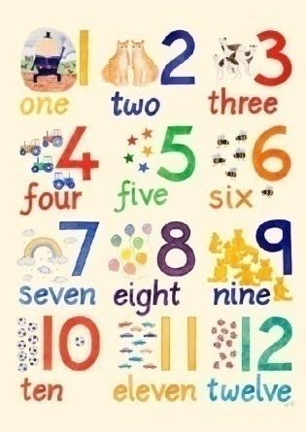  (3)帶領學生認識plus(或add/and)的意義，例如: 1+1=2 (one plus one is two); 2+3=5(two plus three is five.) 讓學生熟悉加法的英語。  (4)給學生算式示例，須配合學生目前的數學能力，重點是英語練習，而非數學計算。  3.Practice  (1)Addition:教師念出算式，請學生以小組寫出答案，每一題可計時15秒或20秒完成。例如：2 plus 3 is___? 3 plus 4 is___? 4 plus 4 is____?  (2)保險箱密碼：教師在心中設定一個密碼，若設定的數字比學生猜測的數字高，教師說”Up!”；若設定的數字較低，教師則說”Down!”。學生則根據線索搶答，答案正確的組別得分。  例如：教師設定的數字為3  Teacher：這個數字比1大、比5小。  Student1：Four.  Teacher: No. Down！  Student2：Two  Teacher：No. Up!  4.Wrap up  教師複習今日所學之內容，請同學下次上課帶自己的成長照片來。  【第二節：Age & Birthday】  1.Warm up  (1)以句型”How old are you? I am _____.”複習數字與幾歲的問法。  (2)複習上一次上課教的addition加法主題，例如；one plus one is two.。  2.Presentation  (1)The story of My Life：教師請學生帶自己成長的照片(若有生日照片更佳)，找一兩位照片數量比較完整的同學，翻拍成PPT，呈現給全班看。  (2)教師補充其他國家的慶生活動：  3.Practice  (1)教師在黑板上寫出幾個數字，然後請兩位學生上來PK。例如：教師唸“Two plus three is five.”，小朋友就要伸手去拍黑板上的five，最先拍到的得分。  (2)教師準備透明的字卡袋子，請帶照片的同學，將照片放入字卡袋，向同學說明分享自己的故事，例如：”I was one year old. At that time, I was a baby.” “I was ____years old. My parenst took me to the zoo. (教師必須在旁引導和補充。)  (3)差異化教學：程度基礎的學生只要講出自己幾歲就好；程度進階的學生，可以就照片內容盡情陳述。  4.Wrap up  總結學到的數字與句型，並討論生日的意義。  【第二節：Happy Birthday小故事】  1.Warm up  教師和學生聊聊上一次上課大家所分享的”The story of my life”主題，還有不同國家慶祝生日的方式不一樣卻很有趣。  2.Presentation  (1)教師先用英語導讀，說了一個關於Adam生日的故事。再請學生看圖片，之後教師引導學生回答問題，讓學生看圖說故事，增加口語練習的機會。  Today is Adam’s birthday. Una and Oliver are at Adam’s birthday party. Before the party begins, Adam puts on his birthday hat. Iris puts a plate of cookie on the table. A birthday cake is on the table, too. Eddy helps put the candle on the cake. Everything is set and the party is about to begin.  (2)教師逐句講解故事的內容，讓學生習得有關Birthday Party的相關句子。  3.Practice  Role Play角色扮演：請各組分配不同的小朋友擔任不同的角色，把故事的內容演出來。再由全班小朋友評分，看看哪一組演得最好！  4.Wrap up  (1)本課綜合練習，全班把故事聽一遍、再跟唸一遍。  (2) Role Play角色扮演最棒的組別，老師給予獎勵。  【第三節：Age年齡的限制&電影分級制度】  1.Warm up  複習本課單字與句型，以句型”How old are you? I am _____.”複習數字與幾歲的問法。  2.Presentation  (1)生活中有些票價因為年齡的不同而有優惠，例如：老人和小孩享有優惠價。  (2)看電影有年齡的限制，老師和學生討論電影分級和年齡的關係。  教師補充說明：  G : General Audiences -- All ages permitted普遍級，適合所有年齡  PG : Parental Guidance Suggested--Some material may not be suitable for children.保護級，建議父母陪同觀看指導﹙有些內容兒童不宜﹚  PG-13 : Parents Strongly Cautioned-- Some material may be inappropriate for children under 13.輔導級，強烈建議父母留意13歲以下兒童不宜觀看.  R : Restricted --Under 17 requires accompanying parent or adult guardian  限制級，17歲以下建議由父母或成人陪同指導  NC-17-- No One 17 and Under admitted  情色或暴力電影，17歲以下不得觀賞  3.Practice  (1)這些英語告示牌有年齡的限制，教師請學生發表是否可以了解告示牌的意義。  4.Wrap up  (1)本課綜合回顧與練習。  (2)和學生討論年齡限制和電影分級的意義。  【第四節：樹木的年齡】  1.Warm up  (1)教師呈現各種樹木的照片，詢問學生要如何知道樹木的年齡。  2.Presentation  (1)教師向學生說明年輪的形成。  The light-colored rings represent wood that grew in the spring and early summer, while the dark rings represent wood that grew in the late summer and fall. One light ring plus one dark ring equals one year of the tree's life. The color and width of tree rings can provide snapshots of past climate conditions.  (https://climatekids.nasa.gov/tree-rings/)  (2)教師說明有幾種方法可以測量樹木的年齡。  How to Determine the Age of a Tree?  There are some ways to determine the age of a tree.  (參考網址https://www.wikihow.com/Determine-the-Age-of-a-Tree)  3.Practice  (1)教師呈現測量樹木的年齡的圖示，請學生發表是否看得懂圖示，並進一步和學生討論測量樹木年齡的方法。  (2)教師和學生討論其他測量方法  ●年輪測定法  ●生長錐測量法  ●碳14測定法  4.Wrap up  (1) How to determine a tree without cutting it down? 教師和學生討論，為了計算年齡而將老樹砍倒是沒有意義的，因此另一種替代的方法是生長錐測量法和碳14測定法。能夠不傷害樹體且還能正確得到資料就是最好的辦法。  【第五節：藝術(音樂)融入拍子(Beat)】  1.Warm up  (1)教師帶學生複習數字1~10。  (2)教師請學生把手放在心臟上，全班一起測一分鐘之內的心跳數。並問問學生心跳聲是固定的還是不規則的?  (3)請學生想一想生活中有甚麼聲音是有固定的拍子的?  2.Presentation:  (1)教師請學生試試用固定拍子拍手。並試試看用同樣拍子念” I am hap-py. You are happ-py.”  (2)教師播放舒伯特的Military March No.1，請同學聽聽是否可以感受到樂曲的拍子。可參考youtube影片https://www.youtube.com/watch?v=mmCnQDUSO4I  教師再次播放舒伯特的Military March No.1，請同學一邊聽一邊做相同拍子動作。  3.Practice:  (1)讓學生觀察下列兩列音符，教師拍拍子給同學聽，請同學說說這有甚麼不一樣。  *quarter note, It has one count。Two eighth notes, they beamed together and make one count.  (2)教師播放youtube (https://www.youtube.com/watch?v=urdg94V7NLE)歌曲，請學生一起跟唱，可多放幾次，協助學生熟悉拍子與歌詞。  (3)教師呈現”Ten Little Indians”樂譜，請學生先看譜打拍子，第二次再跟著唱。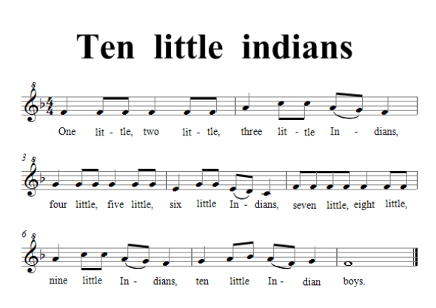  4.Wrap up  總結本日所學，學會quarter note and two eighth notes beamed together。 | 5  15  15  5  5  15  15  5  5  15  15  5  5  20  10  5  5  15  15  5  5  10  20  5 | 學習任務：以年齡為主題，除了帶領學生熟悉數字，更跨到數學領域，讓學生學會數字的加法。  數字海報  可用書寫數字在黑板上輔助  數張成長照片  可配合海報說明  兩位學生上台PK拍答案，教師要注意出題數字左右的平衡  故事海報  可搭配簡易道具  電影海報  告示牌或照片  圖片  網路資源  圖片、布尺  學習單、  可搭配響板  可搭配響板或木魚
  亞洲：日本 | 亞洲：韓國 | 非洲：奈及利亞 | 澳大利亞
  日本的父母親，相當重視「七五三」節。每年  到了秋天，11月15日，家中有3、5、7歲的，家長會幫孩子穿上華麗的服裝，前往神社，祈求孩子平安健康的長大，孩子們也會吃象徵檢康長壽的千歲糖或紅豆飯，這就是日本的傳統活動「七五三」節。 | 喝海帶湯是韓國的慶生習俗。 韓國人認為海帶含有豐富的鈣和碘，因此海帶湯被視為孕婦產後的重要補品，這樣的傳統延續至今。此後韓國人也沿用於在生日當天喝海帶湯的習俗，紀念母親辛苦地生育自己，並認為喝海帶湯會為新的一年帶來好運。 | 在奈及利亞，多半會在蛋糕上寫上祝福的文字或是以特別的造型來製作蛋糕，較少放上數字蠟燭。在生日時，他們會吃一道菜” jollof rice”，這是一道番茄醬和多種蔬菜一起烹煮的米飯。 | 兒童生日時會吃”Fairy Bread”這是澳大利亞的傳統homemade食物，是一種裹上了五顏六色糖粉的吐司。做法是將奶油塗抹於麵包並灑上滿滿的彩色小糖球”sprinkles”，在澳大利亞稱為”hundres and thousands”。
  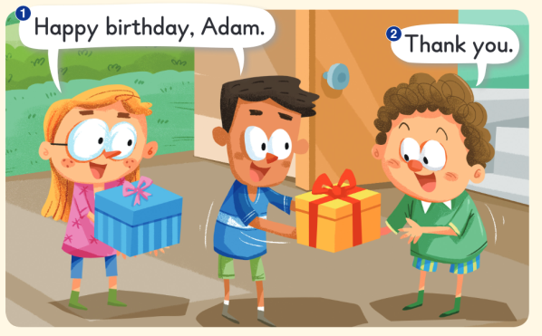 | 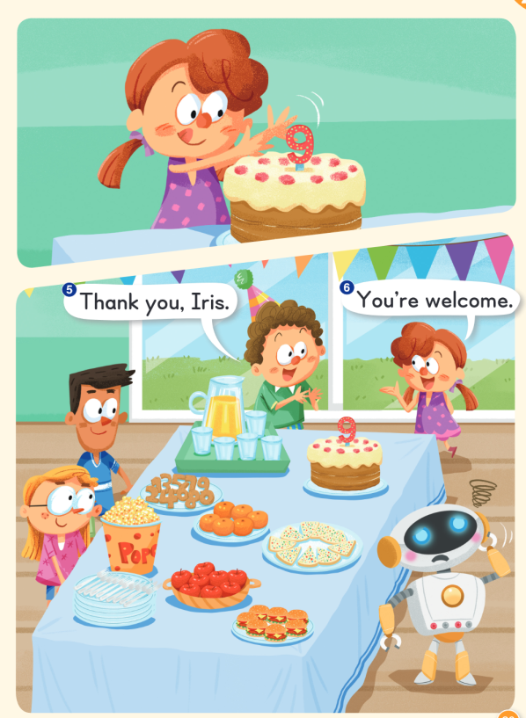
  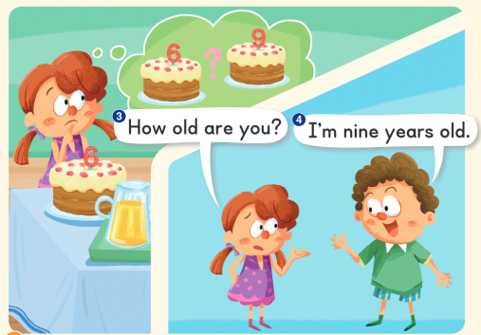
  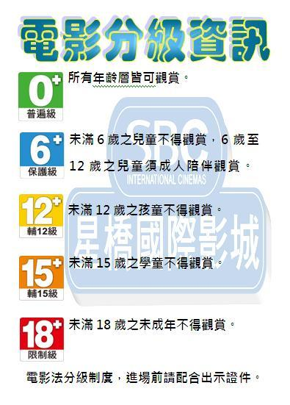 | 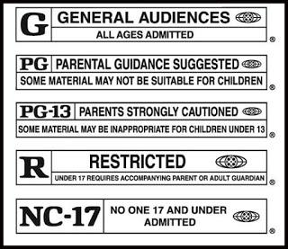
  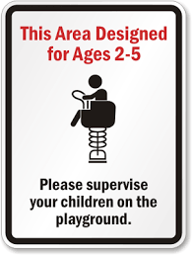 | 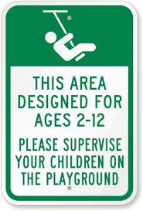 | 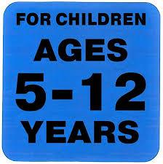 | 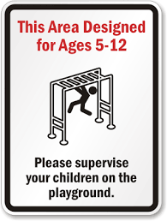
  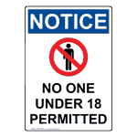 |  | 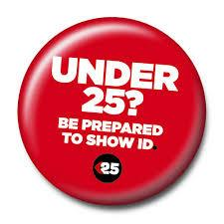 | 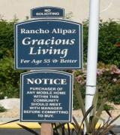
  Method：
  1.Estimating age by measuring the trunk.
  2.Find the trunk’s diameter and radius.
  3. Subtract ¹⁄₄ to 1 in (0.64 to 2.54 cm) to account for the bark.
  4.Use nearby fallen trees to calculate an average ring width.
  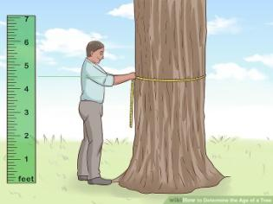 | 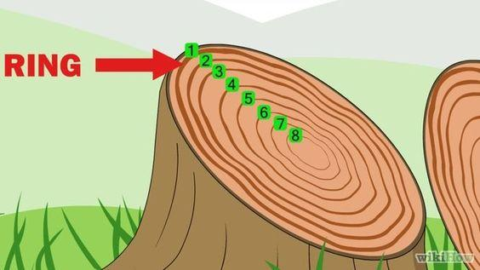
  
  
附錄(一)教學重點、學習紀錄與評量方式對照表
單元名稱 | 學習目標 | 表現任務 | 評量方式 | 學習紀錄/評量工具
【第一節：Numbers & addition】 | 熟悉數字並能用英語做個位數的加法。 | 1.能辨識數字1-10，  2.能用英語表示個位數的加法 | 口語報告、遊戲、學習單 | 學習單、檢核表
【第二節：Age & Birthday】 | 用照片分享自己的成長故事；了解到各國慶祝生日的方式不同，並了解慶生的意義。 | 1.能說出自己幾歲  2.能比較各國慶生方式的異同 | 口語報告 | 檢核表
【第三節：Age年齡的限制&電影分級制度】 | 了解到購物、看電影或到遊樂場有不同的年齡限制，而且各國電影分級制度有些微不同 | 1.能了解年齡限制的意義  2.能比較臺灣和美國電影分級制度的異同 | 口語報告 | 檢核表
【第四節：樹木的年齡】 | 跨領域到自然學科，了解樹木年輪的形成，並思考有哪些方法可以測量樹木的年齡 | 1.能說出樹木年輪的形成  2.能提出一種方法來測量樹木的年齡 | 口語報告 | 檢核表
【第五節：藝術(音樂)融入拍子(Beat)】 | 了解到音符有不同的時質，並透過音樂來體會音符時質的長短 | 1.能說出不同時質的音符  2.能拍出不同的節奏 | 口語報告 | 檢核表
國民小學及國民中學學生成績評量準則
第 五 條
國民中小學學生成績評量，應依第三條規定，並視學生身心發展、個別差異、文化差異及核心素養內涵，採取下列適當之多元評量方式：
一、紙筆測驗及表單：依重要知識與概念性目標，及學習興趣、動機與態度等情意目標，採用學習單、習作作業、紙筆測驗、問卷、檢核表、評定量表或其他方式。
二、實作評量：依問題解決、技能、參與實踐及言行表現目標，採書面報告、口頭報告、聽力與口語溝通、實際操作、作品製作、展演、鑑賞、行為觀察或其他方式。
三、檔案評量：依學習目標，指導學生本於目的導向系統性彙整之表單、測驗、表現評量與其他資料及相關紀錄，製成檔案，展現其學習歷程及成果。
特殊教育學生之成績評量方式，由學校依特殊教育法及其相關規定，衡酌學生學習需求及優勢管道，彈性調整之。
附錄(二)評量標準與評分指引
學習目標 |  | 藉由慶祝生日，學習到數字和簡易加法，也了解到電影分級和年齡的限制。
學習表現 |  | 能用英語表達年齡；能看得懂年齡限制的告示牌。
評量標準
主  題 | 表現描述 | A  優秀 | B  良好 | C  基礎 | D  不足 | E  落後
 | 表現描述 | 1.能以正確的發音及語調說出句子。2.能流利的表達口語報告。3.能了解我國與世界其他國家的文化特質。 | 1.能以正確的發音及語調說出句子。2.能完整表達口語報告。3.能了解我國與世界其他國家的文化特質。 | 1.能說出大部分的句子發音。2.能大部分表達口語報告。3.經過引導能了解我國與世界其他國家的文化特質。 | 1.只能說出部分單字或句子的發音。2.口語報告表達不完整。3.無法了解與比較我國與世界其他國家的文化特質。 | 未達  D級
評  分  指  引 |  | 1.發音良好、語調優美、表達流利。2.能積極參與各種課堂練習活動。3.能說出各國生日節慶的異同。4.樂於回答教師或同學所提的問題。 | 1.發音正確、語調自然、表達流利。2.能參與各種課堂練習活動。3.能說出各國生日節慶的異同。4.能回答教師或同學所提的問題。 | 1.發音尚可、語調尚可、表達大致完整。2.鼓勵後能參與各種課堂練習活動。3.引導後能說出各國生日節慶的異同。4.引導後能回答教師或同學所提的問題。 | 1.發音、語調尚加強、表達不夠完整。2.不積極參與各種課堂練習活動。3.無法說出各國生日節慶的異同。4.不樂意回答教師或同學所提的問題。 | 未達  D級
評  量  工  具 |  | 檢核表
分數  轉換 |  | 95-100 | 90-94 | 85-89 | 80-84 | 79以下
分數轉換：可由授課教師達成共識轉化自訂(級距可調整)。

《主題3：Stationery- What’s this?》
- 設計理念

此課程設計透過遊戲，例如：用不透明箱子猜文具、字彙圖卡記憶配對遊戲，讓學生用有趣的方式精熟文具的名稱。另透過英語繪本的導讀，讓學生了解到3C產品的時代，能自發性閱讀的樂趣。為了照顧到不同程度的學生，教師實行了差異化教學，設計多面向的活動與學習單，讓不同程度的學生有練習的機會。此外，也跨領域到藝術(美術)，請學生利用回收物，自行設計與製作筆筒，體驗DIY的樂趣。最後再分享一本進階繪本，引導學生能更深入的思考與練習進階的口語表達。

二、教學設計
實施年級 |  | 三年級 |  |  | 設計者 | 廖少萍
跨領域/科目 |  | 英語 |  |  | 總節數 | 5
總綱核心素養：
A1身心素質與自我精進
B1符號運用與溝通表達
B3藝術涵養與美感素養
學習  重點 | 學習  表現 |  | 2-Ⅱ-5能使用簡易的日常生活用語。  5-Ⅱ-3能以正確的發音及適切的速度朗讀簡易句型的句子。  7-Ⅱ-2能妥善運用情境中的非語言訊息以幫助學習。
學習  重點 | 學習  內容 |  | Ac-Ⅱ-2簡易的生活用語。  B-Ⅱ-1第二學習階段所學字詞及句型的生活溝通。  C-Ⅱ-1國內（外）招呼方式。
學習目標
1.透過遊戲，認識文具有關的字彙，進階學習教室還有哪些設備或用品。
2透過差異化活動，讓不同程度的學生有口語練習的機會。
3.讓學生自行設計與製作筆筒，體驗DIY的樂趣。
4.透過英語繪本導讀，讓學生體會到自發性閱讀的樂趣。
融入之議題  （學生確實有所探討的議題才列入） |  |  | 實質內涵 | 閱 E1 認識一般生活情境中需要使用的，以及學習學科基礎知識所應具備的字詞彙。  藝-E-B3善用多元感官，察覺感知藝術與生活的關聯，以豐富美感經驗。
 |  |  | 所融入之單元
學習資源 |  |  | 網站、英文繪本、圖卡、紙箱海報、學習單、美術(美勞)用具

學習單元活動設計
學習活動流程 | 時間 | 備註
【第一節：Stationery相關字彙與句型】  1.Warm up  (1)教師先向小朋友介紹，在學習的過程當中會使用到各式各樣的文具，那麼文具的英文應該怎麼說呢? 就是”Stationery”或是”School supplies”都可以喔。  (2)教師展示英文繪本，有趣的小故事可以引起學生的學習動機。  2. Presentation  (1)教師先以不透明箱子裝入各式各樣的文具用品，請同學猜猜看裡面是甚麼? 教師再一一把各式文具拿出來。  (2)利用文具的實品搭配字卡，複習本單元的重點字彙。  (3)教師示範如何玩單字與圖片的配對遊戲，“School Supplies Memory Game” --Learners will improve their word recognition skills through this interactive fun game.  (遊戲網址https://www.freddiesville.com/games/school-supplies-memory-game/)  How to play?--All of cards are laid face down, two cards are flipped face up over each turn. The object of the game is to turn over pairs of matching cards.  (4)提示本單元句型”What’s this? / What’s that? It’s a _______.”教師把文具的單字套入句型並示範問與答的對話。  3.Practice  (1)What’s this?--教師先以”Give me _______.”句型，從學生處收集6項本課文具，並將收集到的六項文具，在放進去箱子前，由教師問學生”What is this?” ，學生以” It’s ______.”回答。  (2)What’s that?--找6位需要練習的同學輪流上台，把手放入紙箱中摸物品，其他同學以”What is that?”問該位同學，該同學要以” It’s ______.”回答，並拿出物品，如答對則可獲得獎勵。  (3) 找兩組或兩位學生上台玩教師剛剛示範的“School Supplies Memory Game”，配對成功次數最多的獲勝。  4.Wrap up  和學生討論閱讀心得並複習今天所學的字彙和句型。  【第二節：Differentiated Instruction差異化教學—口語練習活動】  1.Warm up  (1) 教師播放短片，引起學生動機，並暖身後續的口語練習活動。  “The things we see in school”(3:21)  (影片來源: https://www.youtube.com/watch?v=oaJrhy-wcv4)  (2)教師以句型”What’s this?” “What’s that?” ” It’s a _____.”複習本單元句型與字彙。  2.Presentation  (1)活動一：  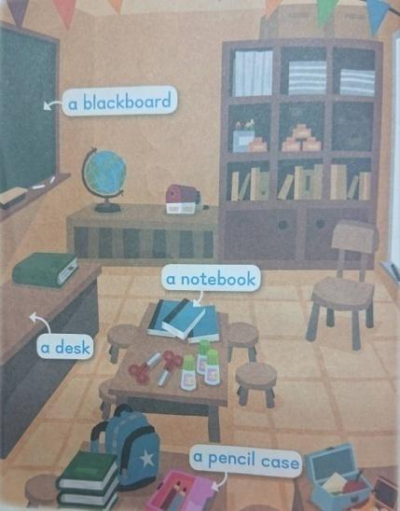  《差異化教學活動》：教師問學生”What do you see in the classroom?” 請基礎的學生先找出3~4個基本的文具、中階的學生再找出3~4個並在黑板上寫下來、進階的學生找出圖片中衍伸的字彙或句子並寫下來，教師適時做補充。  (2)活動二：Pass the Secret：教師解釋pass the secret的意義並找同學示範Pass the Secret。  3.Practice  (1)將學生分成四人一隊，教師先做好下列句條，可視學生程度再決定是否需要給予輔助圖示，請第一位同學抽籤。  (a)It’s a pen.  (b)It’s an eraser.  (c)It’s a pencil.  (d)It’s a ruler.  (e)It’s a book.  (2)確認每隊的第一位同學都會唸所抽到的句子，開始傳話給下一位。  (3)每隊最後一位同學在各組的小白板/白紙/黑板上寫下所聽到的句子。  (4)毎隊確認是否為正確答案。  4.Wrap up  教師複習今日所學之內容。  【第三節：Differentiated Instruction差異化教學–worksheet學習單】  1.Warm up  (1)教師先複習上一堂所學的”What’s this?” “What’s that?”以及字彙。  (2)教師讓小朋友聽聽今天要配合學習單的Chant曲調。  2. Presentation  (1)教師先說明差異學習單的內容，並解釋不同程度的同學，有不同的完成任務。  3. Practice  (1)教師發下學習單，並撥放Chant曲調，學生不能看課本，也沒有視覺化輔助，藉由聽到的Chant的內容，完成學習單上的填空。  《Worksheet》  (2)教師可視學生需要，決定要撥放幾次chant，之後再一起檢查答案。建議可讓學生自行檢查訂正，教師只要走動視學生狀況予以協助即可，可賦予學生更多的自主性。  4.Wrap up  (1)全班一起跟著曲調，把學習單內容chant一遍。  【第四節：DIY製作筆筒Make a pencil holder using cardboard】  1.Warm up  教師用歌曲帶同學複習本課字彙與句型。School supplies song”(2:10)  (短片來源https://www.youtube.com/watch?v=41cJ0mqWses)  2.Presentation  請同學讀一讀下列的句子，找到相對應圖片，然後排出順序。  - Find a toilet paper roll.  - Clean the toilet paper roll.  - Paint the holder.  - Decorate with glitters, rope, or yarn.  請學生說一說自己排序的理由，教師和學生討論最適切的製作順序。  3.Practice  請同學拿出自己的衛生紙芯筒及裝飾材料、用具，製作自己的筆筒。  4.Wrap up  1.展示優良作品，收拾用具並清潔環境。  2.尚未完成的學生，下次可以繼續做。  【第五節：繪本閱讀Class Picture Day】  1.Warm up-- Before Reading  (1)複習本課重點字彙與句型。  (2)播放導讀影片(1:41)  (短片來源: https://www.youtube.com/watch?v=tAHMjOPMN0M)  (2)教師呈現封面，提問學生這本書會是關於甚麼內容。  教師詢問班上同學是不是有拍團體照的經驗? 請學生分享對於拍照的經驗。同學會想搞怪嗎? 為什麼?  2.Presentation--As Reading:  (1)教師呈現讀本，並問問題。  (2)教師問學生問題，引導學生思考。Amy遇到的問題是甚麼? 如果同學是Amy，會有甚麼感受? 剛開始Amy怎麼解決她的問題? 有成功嗎? 後來是怎麼解決的?  3.Practice--Afterreading  (1)請學生觀察下列三欄的字，請他們想想這些字有甚麼共通點?  (2)請學生分組一起唸唸看還可以想到有同樣音的字嗎?分別是那些?  (3)為學生歸納出rhyming words，即押韻的字。  (4)請學生分享Amy為什麼會想伸出舌頭? 這樣做好嗎? 你從Amy的經驗學到了甚麼?  4. Wrap up  教師最後和學生討論，總結Amy's solutions，即Amy的解決方案有哪些呢?  (1)  (2)  (3) | 5  15  15  5  5  15  15  5  5  10  20  5  5  10  20  5  5  15  15  5 | 英語繪本  空紙箱  各式文具  文具字卡和圖卡  空紙箱  海報  句條  小白板、筆  學習單  衛生紙芯筒及裝飾材料、美術用具  衛生紙芯筒及裝飾材料、美術用具  英文繪本
  書名：It’s a book | 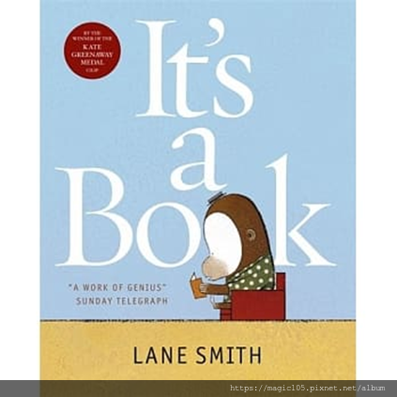
  作者：Lane Smith
  出版社：Roaring Book Press
  故事大意：驢子有電腦，對於猴子手上的書很有興趣，在大量使用3C產品的時代，讓學生體會閱讀的樂趣。
  (圖片來源:博客來)
  Basic | Intermediate | Advanced
  What’s this?  It’s a (ruler, pen).  What’s this?  It’s a (ruler, pen).  This is a (ruler, pen). This is a (ruler, pen).  Put away your ruler and pen.  What’s that?  It’s a (marker, pencil).  What’s this?  It’s a (marker, pencil).  That is a (marker, pencil). That is a (marker, pencil).  Take out your pencil and marker.  □我答對了____/8 | Word Bank字庫: marker, pen, pencil, ruler  What’s this?  It’s a _______.  What’s this?  It’s a _______.  This is a _______. This is a _______.  Put away your ruler and pen.  What’s that?  It’s a _______.  What’s this?  It’s a _______.  That is a _______. That is a _______.  Take out your pencil and marker.  □我答對了_____/8 | Word Bank字庫:  book, eraser, marker, pen, pencil, ruler  What’s this?  It’s a _______.  What’s this?  It’s a _______.  This is a _______. This is a _______.  Put away your _______ and _______.  What’s that?  It’s a _______.  What’s this?  It’s a _______.  That is a _______. That is a _______.  Take out your _______ and _______.  □我答對了 ______/12
  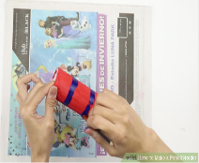  🔾  _____________ | 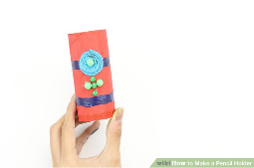  🔾  _____________ | 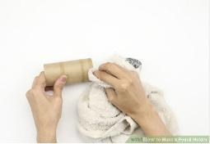  🔾  _____________ |   🔾  _____________
  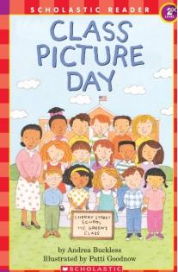
附錄(一)教學重點、學習紀錄與評量方式對照表
單元名稱 | 學習目標 | 表現任務 | 評量方式 | 學習紀錄/評量工具
【第一節：Stationery相關字彙與句型】 | 透過遊戲，例如用不透明箱子猜文具、字彙圖卡記憶配對，認識文具的名稱。透過英語繪本的導讀，感受到自發性閱讀的樂趣。 | 1.文具基本字彙單字圖卡的配對要全部答對。2.能了解導讀繪本《It’s a book》的大意。 | 課堂遊戲、  口語報告 | 檢核表
【第二節：Differentiated Instruction差異化教學—口語練習活動】 | 透過差異化教學的活動和遊戲，讓不同程度的學生，有不同的口語練習機會。 | 1.能找出”What do you see in the classroom?”海報裡的文具(至少5個)。2.能藉由遊戲Pass the Secret，說出簡易的句子並傳達下去。 | 課堂遊戲、  口語報告 | 檢核表
【第三節：Differentiated Instruction差異化教學–worksheet學習單】 | 教師設計了差異化學習單，撥放Chant曲調，學生不能看課本，也沒有視覺化輔助，盡力完成學習單內容。 | 藉由聽到的Chant的內容，完成學習單上的填空。 | 差異化學習單 | 檢核表、學習單
【第四節：DIY製作筆筒Make a pencil holder using cardboard】 | 1.教師提供英文版的製作筆筒步驟，可增進學生閱讀能力。2.讓學生自行設計與製作筆筒，可以體驗DIY的樂趣並增進美學素養。 | 1.教師請學生讀一遍製作筆筒的英文步驟，找到相對應圖片，然後排出順序。2.請同學拿出自己的衛生紙芯筒及裝飾材料、用具，製作自己的筆筒。 | 學習單  美勞作品 | 學習單  實作評量
【第五節：繪本閱讀Class Picture Day】 | 分享一本進階繪本，引導學生能更深入的思考與練習進階的口語表達。 | 學生能專心聆聽故事，並回答教師提出的問題 | 聽力與口語溝通 | 檢核表
國民小學及國民中學學生成績評量準則
第 五 條
國民中小學學生成績評量，應依第三條規定，並視學生身心發展、個別差異、文化差異及核心素養內涵，採取下列適當之多元評量方式：
一、紙筆測驗及表單：依重要知識與概念性目標，及學習興趣、動機與態度等情意目標，採用學習單、習作作業、紙筆測驗、問卷、檢核表、評定量表或其他方式。
二、實作評量：依問題解決、技能、參與實踐及言行表現目標，採書面報告、口頭報告、聽力與口語溝通、實際操作、作品製作、展演、鑑賞、行為觀察或其他方式。
三、檔案評量：依學習目標，指導學生本於目的導向系統性彙整之表單、測驗、表現評量與其他資料及相關紀錄，製成檔案，展現其學習歷程及成果。
特殊教育學生之成績評量方式，由學校依特殊教育法及其相關規定，衡酌學生學習需求及優勢管道，彈性調整之。
附錄(二)評量標準與評分指引
學習目標 |  | 透過差異化教學的活動和遊戲，讓不同程度的學生，有不同的口語練習機會；教師設計了差異化學習單，撥放Chant，學生聆聽盡力完成學習單內容；共讀進階繪本，教師引導學生能更做進階的口語表達。
學習表現 |  | 回答差異化教學的活動和遊戲的句子發音良好、語調優美。2.能完成進階差異化學習單，並能流利的表達口語報告。3.能積極參與課堂共讀進階繪本，並能流利地完成口語表達。
評量標準
主  題 | 表現描述 | A  優秀 | B  良好 | C  基礎 | D  不足 | E  落後
 | 表現描述 | 1.能以優美的發音及語調說出差異化教學的活動和遊戲的句子。2.聽Chant曲調能完成差異化學習單，並能流利的表達口語報告。3.共讀進階繪本，在教師引導下學生能完成進階的口語表達。 | 1.能以正確的發音及語調說出差異化教學的活動和遊戲的句子。2.聽Chant曲調能完成中階差異化學習單，並能表達大部分的口語報告。3.共讀進階繪本，在教師引導下學生能完成中階的口語表達題目。 | 1.能以部份正確的發音及語調說出差異化教學的活動和遊戲的句子。2.聽Chant曲調能完成基礎差異化學習單，並能表達一部分的口語報告。3.共讀進階繪本，在教師引導下學生能完成基礎的口語表達題目。 | 1.無法以正確的發音及語調說出差異化教學的活動和遊戲的句子。2.聽Chant曲調能完成部分基礎差異化學習單，並能表達部分的口語報告。3.共讀進階繪本，在教師引導下學生能完成部分的基礎口語表達題目。 | 未達  D級
評  分  指  引 |  | 1.回答差異化教學的活動和遊戲的句子發音良好、語調優美。2.聽Chant曲調能完成進階差異化學習單，並能流利的表達口語報告。3.積極參與課堂共讀進階繪本，能流利地完成進階的口語表達。 | 1.回答差異化教學的活動和遊戲的句子發音正確、語調自然。2.聽Chant曲調能完成進階差異化學習單，並能表達口語報告。3.能參與課堂共讀進階繪本，能完成中階級的口語表達。 | 1.回答差異化教學的活動和遊戲的句子發音部分正確、語調尚可。2.聽Chant曲調能完成基礎差異化學習單，並能部分表達口語報告。3.能參與課堂共讀進階繪本，能完成基礎級的口語表達。 | 1.回答差異化教學的活動和遊戲的句子發音少部分正確、語調需加強。2.聽Chant曲調能完成小部分基礎差異化學習單，並能部分表達口語報告。3.無法積極參與課堂共讀進階繪本，只能完成部分基礎級的口語表達。 | 未達  D級
評  量  工  具 |  | 檢核表、學習單
分數轉換：可由授課教師達成共識轉化自訂(級距可調整)。

《主題4：Colors- What color is it?》
一、設計理念

藉由各種遊戲，例如：”Find the color(找顏色)”、”Listen and Draw(聽和畫)”讓學生更熟悉顏色；共讀英語繪本《Mix It Up!》，全班展開一場華麗的冒險，並了解不同顏色混合後的新顏色；另教師和學生討論回家後如何安排時間? 請學生依照事情需完成的順序分別塗上不同的顏色；最後欣賞Maurice Stockston的畫，由學生自行創作並體驗做點點畫的樂趣。

二、教學設計
實施年級 |  | 三年級 |  |  | 設計者 | 廖少萍
跨領域/科目 |  | 英語 |  |  | 總節數 | 6
總綱核心素養：
B1符號運用與溝通表達
B3藝術涵養與美感素養
學習  重點 | 學習  表現 |  | 2-Ⅱ-6 能以正確的發音及適切的語調說出簡易句型的句子。  5-Ⅱ-2 在聽讀時，能辨識書本中相對應的書寫文字。  1-Ⅱ-3 能試探媒材特性與技法，進行創作。(藝術)  1-Ⅱ-6 能使用視覺元素與想像力，豐富創作主題。(藝術)
學習  重點 | 學習  內容 |  | Ac-Ⅱ-2 簡易的生活用語。  B-Ⅱ-1 第二學習階段所學字詞及句型的生活溝通。  視 E-Ⅱ-1 色彩感知、造形與空間的探索。(視覺藝術)
學習目標
1.能藉由各種遊戲，例如：”Find the color(找顏色)”、”Listen and Draw(聽和畫)” 認識顏色的說法。
2.能運用所學句型 “Whatcolor is it?” 進行簡易的對話。
3.能欣賞Maurice Stockton III的作品，並說出其特點。
4.能利用顏色與工具創作點點畫。
5.能透過引導回答並依據”Mouse Paint”故事的發展排出相關圖案。
融入之議題  （學生確實有所探討的議題才列入） |  |  | 實質內涵 | 家 E12 規劃個人與家庭的生活作息。  閱E13願意廣泛接觸不同類型及不同學科主題的文本。  品 E1 良好生活習慣與德行。
 |  |  | 所融入之單元
學習資源 |  |  | 網站、英文繪本、海報、學習單、美術用具

學習單元活動設計
學習活動流程 | 時間 | 備註
【第一節：What color is it?】  1.Warm up  教師播放顏色歌曲“Color song for kids- learn 9 colors”(2:04)，  營造歡樂情境並複習各種顏色。 In this fun color song with balloons,  kids can learn 9 colors. Let’s sing along and wave bye-bye to the balloons.  (短片來源:https://www.youtube.com/watch?v=z0HZNaM7gTg)  2.Presentation  (1)教師以blue, yellow, red, green的字卡與圖卡，帶學生熟悉字彙與句型”What color is it?/It’s ______.”。  (2) “Colors Stand Up and Jump”game：教師預先準備好blue, yellow, red, green的色紙，每位同學拿到一張裁切後的小色紙。請每位同學先坐下，教師念到該顏色時，拿到該顏色色紙的同學要站起來並跳一下，練習至同學熟悉為止。  3.Practice  利用各種遊戲，讓學生更熟悉顏色  (1)Game 1- Find the color(找顏色)  請全班問老師”What color is it?”，老師任抽一張字卡回答”It’s blue.”，台下的學生須立即找出有藍色的物品，並覆誦”It’s blue.”，前三名的學生可以獲得獎勵。可讓學生輪流上台出題，增加樂趣與學生的參與度。  (2)Game 2- Listen and Draw(聽和畫)  將學生分成數組，各組輪流派一人到台前，一人一支粉筆。各組代表一起提問” What color is it?”，老師回答或輪流出題 ex：”It’s _green_.” 各組代表必須在10秒之內在黑板畫出一個顏色為綠色的物品。例如：  Ss：What color is it?  T：It’s green.  S1：畫出一顆奇異果  S2：畫出一隻青蛙  教師視學生畫出來的圖，機會補充字彙或句子，讓學生的語彙可以更豐富。  4.Wrap up  (1)延伸活動：發下如下表格發給學生。  --請學生在每一欄的第一列上寫上各個不同顏色，並用色鉛筆或彩色筆註記顏色。  --請學生花三分鐘寫下教室或他自己的私人物品中有那些屬於這幾種顏色的物品各一種，如果是已經教過的字或課本中出現過的單字，請學生寫出英文字，或是學生已經會了可以寫英文；如果沒有的話也可以先寫中文。  --請完成的同學，先找老師念出這六種顏色給老師聽，唸完後可以繼續往下寫。  《校園顏色100種100 items on campus》  【第二節：繪本閱讀Mix it up!】  1.Warm up-- Before Reading  (1)複習本課重點字彙與句型。  (2)教師呈現繪本封面，提問學生這本書是關於甚麼內容。  2.Presentation  (1)播放導讀影片(3:32)  (短片來源: https://www.youtube.com/watch?v=a-jPNqQzc2Q  3.Practice  (1)接續繪本，讓學生了解不同顏色混合後的新顏色。  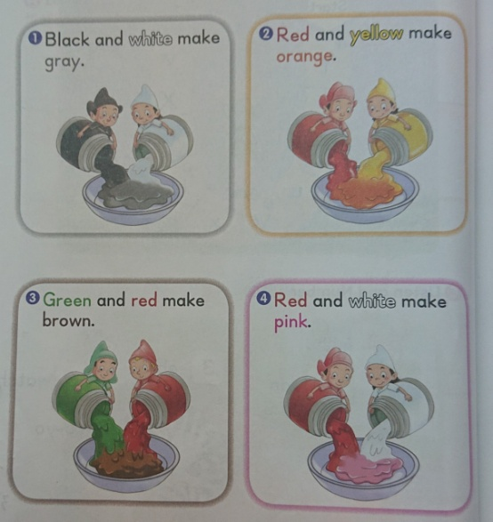  (2)各組發一套水彩，讓學生親手用水彩玩混色的遊戲，例如：  Black and white make gray.  Read and yello make orange.  Green and red make brown.  Red and white make pink.  4.Wrap up  (1)教師可以出幾個題目問學生，例如: Blue and yellow make_________.  (2)討論心得：三原色為紅、黃、藍，透過三原色的混和，可以得到三間色：橘、綠、紫，另外可再加上黑色或白色來調整深淺。  【第三節：First Thing】  1.Warm up  複習本單元字彙與句型。  2.Presentation  (1)教師和學生討論回家後通常都做哪些事? 例如:寫功課、看電視、洗碗、看書、收書包、睡覺等，請學生說一說他們怎麼安排時間。  (2)教師引導學生，一起幫助Adam 與Iris 決定該先做哪些事? Let’s help Adam and Iris decide what things to do first.  3.Practice  (1)After lunch, Adam’s mother asked him to wash the dishes. Please color 1, 2, 3, red, yellow, and green in the order of importance. 請依照事情需先後完成的順序分別塗上red, yellow, green。  (2)Amy is going on a learning journey to the zoo the next day. She needs to pack her backpack.明天Amy要去校外教學她需要收拾自己的背包. Please color 1, 2, 3, red, yellow, and green in the order of importance. 請依照事情需先後完成的順序分別塗上red, yellow, green。  4.Wrap up-  教師複習顏色、字彙與句型並和學生討論該如何分辨事情的輕重緩急和安排做事的順序。  【第四節：繪本教學Mouse Paint】  1.Warm up-- Before Reading  (1)複習本課重點字彙與句型。  (2)教師呈現繪本封面，提問學生這本書是關於甚麼內容。  2.Presentation  (1)播放導讀影片(2:21)  (短片來源: https://www.youtube.com/watch?v=AjohJiyvA0Q)  (2)請同學猜猜看這本書可能的內容?老鼠們在做甚麼? 一邊讀一邊請同學想一想是不是有類似的經歷?(Make connections)  3.Practice  As Reading：This charming board book gently explores the world of color and celebrates the joy of creativity. 在閱讀過程中，教師可提問學生幾個問題。  Here are some sample questions  - What color do you think the mouse’s red feet will make in a yellow puddle?  - What happens when red and yellow are mixed together?  - What happens when blue and yellow are mixed together?  - What happens when red and blue are mixed together?  - What happens when blue, red and blue are mixed together?  - What happens to the mice when they jump in the jars of paint?  - What do the mice do with the puddles of paint?  4.Wrap up:  (1)請學生仔細聽，在甚麼情境之下老師用mouse；甚麼情境之下老師用mice?  (2)引導學生了解Primary colors and secondary colors  【第五節：藝術課程融入Things I Spot】  1.Warm up  教師複習各種顏色。  2.Presentation:  (1)教師利用數張Maurice Stockston的作品，讓同學觀察並說出其作品的特點。  (資料來源: Maurice Stockston III作品)  (2)教師提問下列的問題，引導學生觀察與思考。  - What do you see?  - What color do you see?  - How many colors do you see?  - What do they have in common? How are they different from each other?  - What animal do you spot from picture 4?What are the colors used to paint the body of the animal? Do you like the colors used?  3.Practice-- Dot Painting  (1)教師預先準備好材料，包括白色畫紙、筷子(或鉛筆等可以上點色的工具)、廣告顏料、調色板、報紙、抹布，先教導學生該如何準備，先把報紙鋪在最下面，避免弄髒桌面，請學生穿上工作圍裙，把物品一一擺好。  (2)先發下白紙，請學生先構思自己想創作的物品。  (3)把需要的顏料擠在調色盤上一次先擠一點需要時再擠。  (4)選擇自己要用的工具如筷子或鉛筆背面沾取顏料點在畫紙上提醒同學要沾取不同顏色的顏料前要先把上一個顏色用抹布擦乾。  - 創作作品  4.Wrap up:  複習本日所學，若同學未能完成點點畫，請同學帶回家完成，下次上課再帶來。 | 5  10  20  5  5  15  15  5  5  10  20  5  5  15  15  5  2  10  25  3 | 單字圖卡  彩色粉筆  學習單  英文繪本  海報  水彩  投影海報  英文繪本  投影畫作  美術用具
  blue | yellow | green | red | black | white
  書名：《Mix It Up!》 | 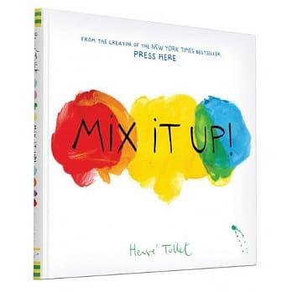
  作者：Herve Tullet
  出版社：Chronicle Books Llc
  (圖片來源:博客來)
  故事大意：書中的顏色一會兒混在一起、一會兒在上、一會兒在右。翻開這本書就能展開一場華麗的冒險，學生除了認識三原色，也能看見混合之後的顏色。書裡的顏色不時出現、混和、飛濺，甚至消失不見，充滿互動性的巧妙變化能引起小朋友的閱讀興趣，也能啟發想像力。
  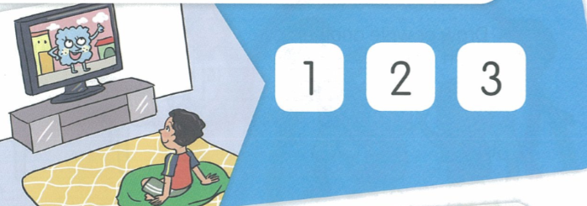
  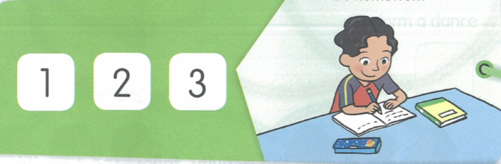
  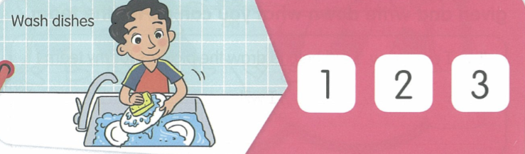
  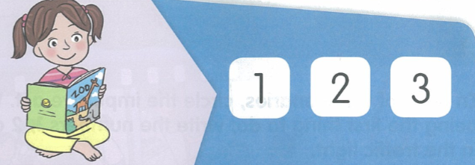
  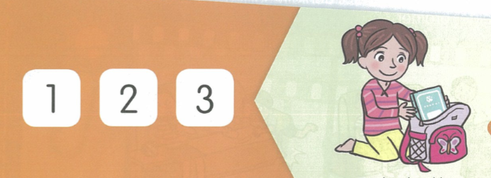
  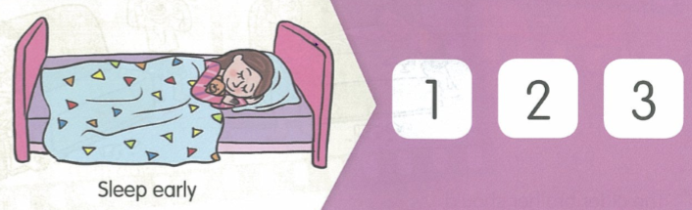
  書名：《Mouse Paint》 | 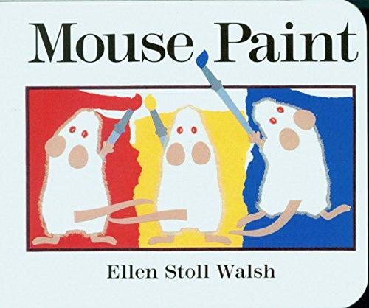
  作者：Ellen Stoll Walsh
  出版社：Chronicle Books Llc
  (圖片來源:亞馬遜書店Amazon.com)
  One day three white mice discover three jars of paint--red, blue, and yellow. But what happens when they splash in the colors, mixing the red and blue? Or dance in the blue and yellow? This playful introduction to colors will appeal to any budding artist or curious preschooler.
  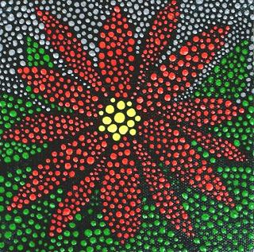① | ②
  ③ | 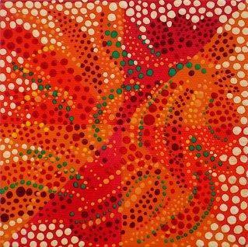④
  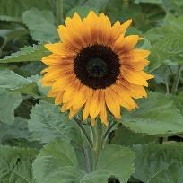①  https://www.veseys.com/ca/copperqueen.html | 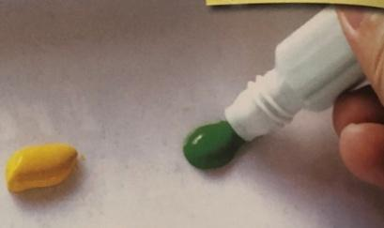②
  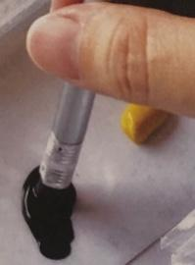③ | 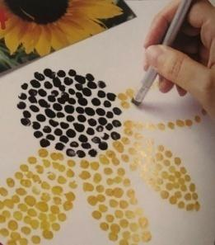④
附錄(一)教學重點、學習紀錄與評量方式對照表
單元名稱 | 學習目標 | 表現任務 | 評量方式 | 學習紀錄/評量工具
【第一節：What color is it?】 | 1.使學生熟悉字彙與句型。2.藉由各種不同聽和說的遊戲，讓學生精熟各種主要顏色。 | 1.學生需熟悉字彙與句型。  2.需找出對的顏色。3.需聽懂和畫出正確顏色的東西。4.需分類物品的顏色。 | 口語報告 | 檢核表
【第二節：繪本閱讀Mix it up!】 | 1.教師說明故事大意並提問內容。2.讓學生了解不同顏色混合後的新顏色。3.和學生討論用水彩混色的心得。 | 1.學生能了解繪本大意並回答教師提問。2. 讓學生了解不同顏色混合後的新顏色。3.知道三原色和三間色。 | 口語報告、學習單 | 檢核表、學習單
【第三節：First Thing】 | 1.教師複習顏色、字彙與句型並和學生討論該如何分辨事情的輕重緩急和安排做事的順序。 | 1.教師和學生討論，請學生說一說他們怎麼安排時間? 2.教師引導學生，一起幫助Adam 與Iris 決定該先做哪些事? 3.請學生依照事情需先後完成的順序分別塗上不同顏色。 | 口語報告、學習單 | 檢核表、學習單
【第四節：繪本教學Mouse Paint】 | 1.教師呈現繪本封面，提問學生這本書是關於甚麼內容? 2.老鼠們在做甚麼? 3.在閱讀過程中，教師可持續提問學生問題、刺激思考。 | 1.請學生和自己的生活作連結，是不是有類似的經歷? 2.並在老師的引導下，試著回答以下題組。Ex: “What color do you think the mouse’s red feet will make in a yellow puddle?” | 口語報告、學習單 | 檢核表、學習單
【第五節：藝術課程融入Things I Spot】 | 1.教師利用數張Maurice Stockston的作品，讓學生觀察並說出其作品的特點。2.教師提出數個問題，引導學生觀察與思考。 | 1.學生須先構思自己想創作的物品。2.學生把需要的顏料擠在調色盤上一次先擠一點、需要時再擠。3.選擇自己要用的工具沾取顏料點在畫紙上作畫。 | 口頭報告、實作評量 | 檢核表、實作評量
國民小學及國民中學學生成績評量準則
第 五 條
國民中小學學生成績評量，應依第三條規定，並視學生身心發展、個別差異、文化差異及核心素養內涵，採取下列適當之多元評量方式：
一、紙筆測驗及表單：依重要知識與概念性目標，及學習興趣、動機與態度等情意目標，採用學習單、習作作業、紙筆測驗、問卷、檢核表、評定量表或其他方式。
二、實作評量：依問題解決、技能、參與實踐及言行表現目標，採書面報告、口頭報告、聽力與口語溝通、實際操作、作品製作、展演、鑑賞、行為觀察或其他方式。
三、檔案評量：依學習目標，指導學生本於目的導向系統性彙整之表單、測驗、表現評量與其他資料及相關紀錄，製成檔案，展現其學習歷程及成果。
特殊教育學生之成績評量方式，由學校依特殊教育法及其相關規定，衡酌學生學習需求及優勢管道，彈性調整之。
附錄(二)評量標準與評分指引
學習目標 |  | 1.引導學生藉由各種遊戲，認識顏色的說法。2.欣賞Maurice Stockton III的作品，並說出其特點。3.引導學生依據”Mouse Paint”故事的發展排出相關圖案，並創作。
學習表現 |  | 1.能欣賞Maurice Stockton III的作品，並說出其特點。  2.能試探媒材特性與技法，利用顏色與工具創作點點畫。
評量標準
主  題 | 表現描述 | A  優秀 | B  良好 | C  基礎 | D  不足 | E  落後
 | 表現描述 | 1.能以優美的發音及語調說出各種顏色的單字和句子。2.能流利的表達口語報告並回答兩本繪本的問題。3.能賞析大師的作品，並能說出其作品的特點。 | 1.能以正確的發音及語調說出各種顏色的單字和句子。2.能完整的表達口語報告並回答兩本繪本的問題。3.能看懂大師的作品，並能說出其作品的特點。 | 1.能大致說出各種顏色的單字和句子。2.能部分表達口語報告並回答兩本繪本的基本問題。3.能大致看懂大師的作品，並說出部分作品的特點。 | 1.經過引導能說出部份顏色的單字和句子。2.經過引導能部分表達口語報告並回答部份基本問題。3.經過引導能大致看懂大師的作品，並說出大致作品的特點。 | 未達  D級
評  分  指  引 |  | 1.學生須聽懂各種顏色和畫出相對應顏色的物品。2.學生回答兩本繪本的問題時發音良好、語調優美、口語表達流利。3.學生能構思自己創作的物品並能表現出創意和美感。 | 1.學生聽懂大部份顏色和畫出相對應顏色的物品。2.學生回答兩本繪本的問題時發音正確、語調自然、口語表達清楚。3.學生能構思自己創作的物品並能表現出美感。 | 1.學生聽懂部份顏色和畫出相對應顏色的物品。2.學生回答兩本繪本的問題時發音部分正確、語調尚可、口語表達尚可。3.學生能構思自己創作的物品並盡力完成作品。 | 1.學生只聽懂少部份顏色和畫出相對應顏色的物品。2.學生回答兩本繪本的問題時發音小部分正確、口語需引導才能表達。3.學生無法構思自己創作的物品須從旁協助勉強完成作品。 | 未達  D級
評  量  工  具 |  | 學習單、檢核表
分數  轉換 |  | 95-100 | 90-94 | 85-89 | 80-84 | 79以下
分數轉換：可由授課教師達成共識轉化自訂(級距可調整)。

